|  |  |
| --- | --- |
|  |  |

车辆管理项目设计文档

学 院：计算机学院（软件学院）

专 业：计算机科学与技术

姓 名：袁小英

学 号：0211123441

二〇二四年 7 月 4 日

1. **项目介绍**

**背景**

随着城市化进程的加速和车辆数量的快速增长，车辆管理成为了一个日益重要的课题。传统的车辆管理方式不仅效率低下，且易受人为因素干扰，导致管理效果不理想。为了应对这一挑战，结合现代信息技术和人工智能技术，开发高效的车辆管理系统成为必然趋势。其中，百度AI接口（车辆检测和车型识别）与PyQt5图形用户界面框架的结合，为车辆管理提供了强有力的技术支持。

**功能介绍**

**百度AI车辆检测接口**

功能：该接口利用深度学习技术，能够快速准确地从图像或视频中检测出车辆的位置和轮廓。

特点：高准确率、实时性强、适应多种复杂场景。

**百度AI车型识别接口**

功能：在车辆检测的基础上，进一步识别出车辆的品牌、型号等详细信息。

特点：支持多种车型和品牌，识别准确率高，可扩展性强。

**PyQt5图形用户界面**

功能：提供直观、简洁的操作界面，方便用户与系统交互。

模块：

图像显示：实时显示摄像头或视频流中的画面。

车型识别结果展示：显示车辆检测和车型识别的结果。

操作按钮：包括启动识别、查询记录、修改信息等操作按钮。

特点：跨平台、易用性高、可扩展性强。

**使用场景**

**汽车销售与维修**

场景描述：在汽车销售展厅或维修店，通过拍摄车辆图片，利用车型识别接口快速获取车辆信息。

功能应用：通过PyQt5界面展示车辆信息、推荐相关配件或服务，提升客户体验和销售效率。

1. **功能结构图**

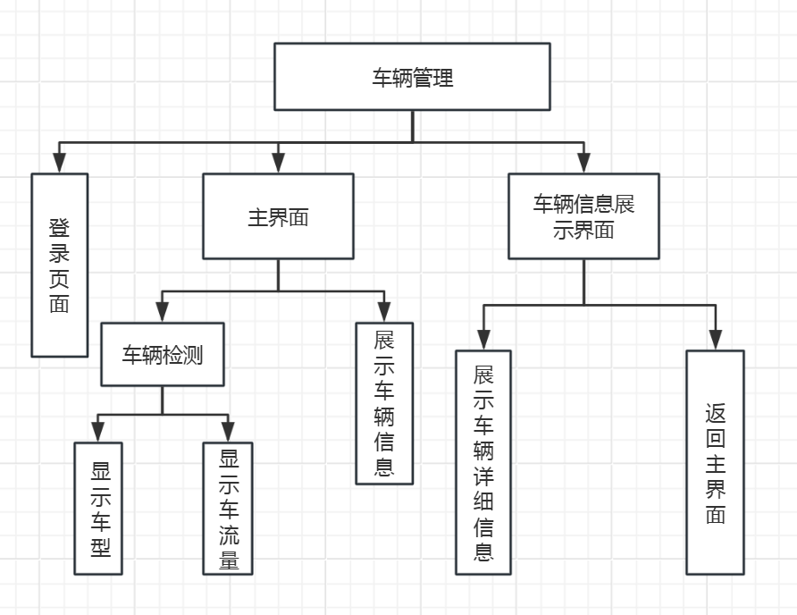

1. **流程图**

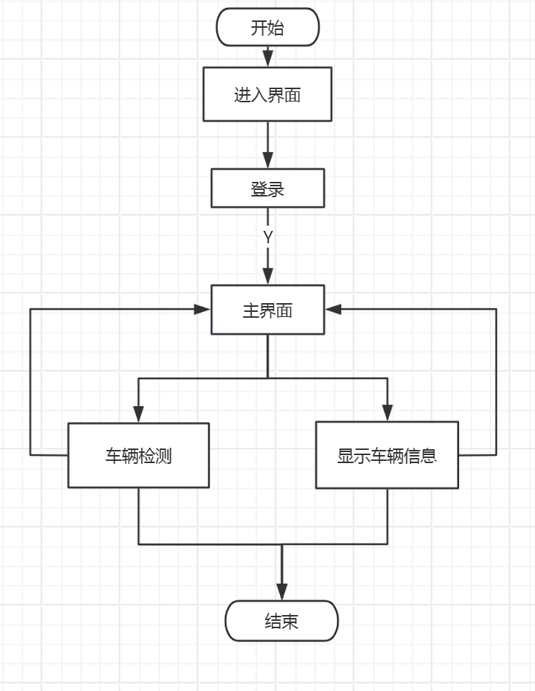

1. **技术结构**
2. **前端界面（PyQt5）**

**进入界面**

点击进入，进入主界面

**主界面**

提供用户操作的主要区域，如启动车辆检测、查看车辆信息等功能按钮。

实时显示（或预览）摄像头捕捉到的画面（如果车辆检测功能需要实时视频输入）。

调用后端逻辑以触发车辆检测和车牌识别。

**车辆信息展示界面**

列表显示已识别的车辆信息

提供对车辆信息的进一步操作，如查看详细信息、编辑或删除记录。

**2. 后端逻辑**

**API调用**

使用requests或类似库调用百度AI的车辆检测和车型识别API。

处理API响应，包括解析JSON数据、处理错误等。

**业务逻辑**

触发车辆检测和车型识别流程，并处理结果。

**数据处理**

对从百度AI返回的原始数据进行处理和转换，以便在PyQt5界面中展示。

**3. 百度API集成**

使用百度AI平台提供的车辆检测和车牌识别服务。

需要注册百度AI账号，创建应用并获取API密钥。

在后端代码中配置API密钥，并遵循百度AI的API文档进行调用

**4. 辅助技术**

**网络通信：**使用Python标准库中的socket模块或第三方库（如requests）实现网络通信功能，确保前端与后端、后端与百度API之间的数据交换。

**多线程/异步处理：**对于耗时较长的操作（如API调用、图像处理等），可以采用多线程或异步处理方式来提高程序的响应速度和执行效率。

1. **界面设计**

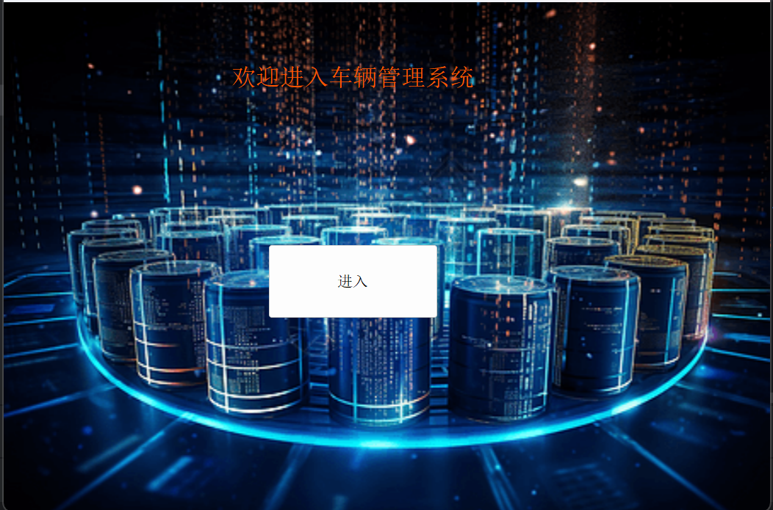

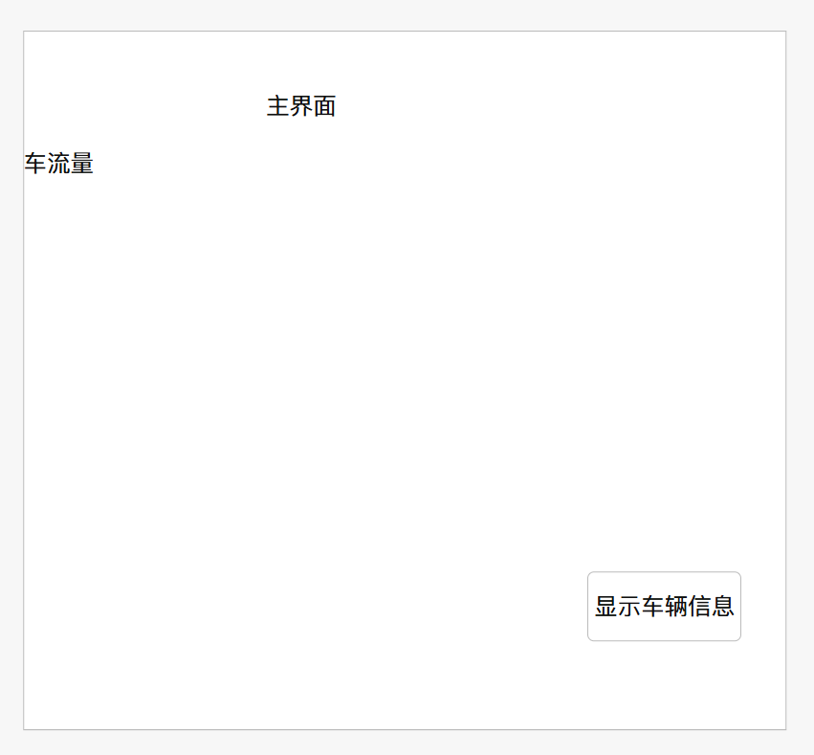

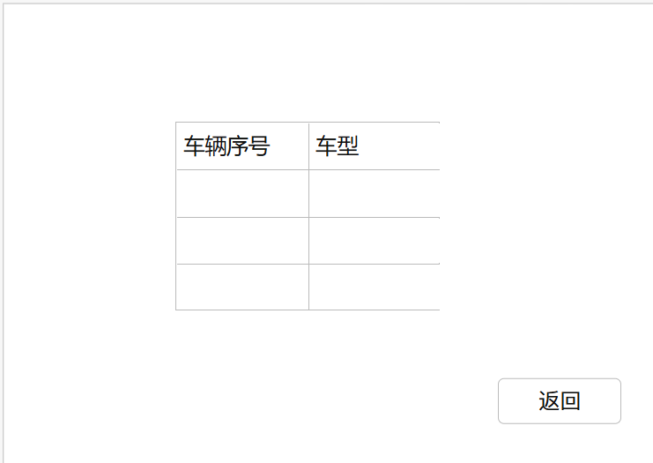

1. **界面展示**

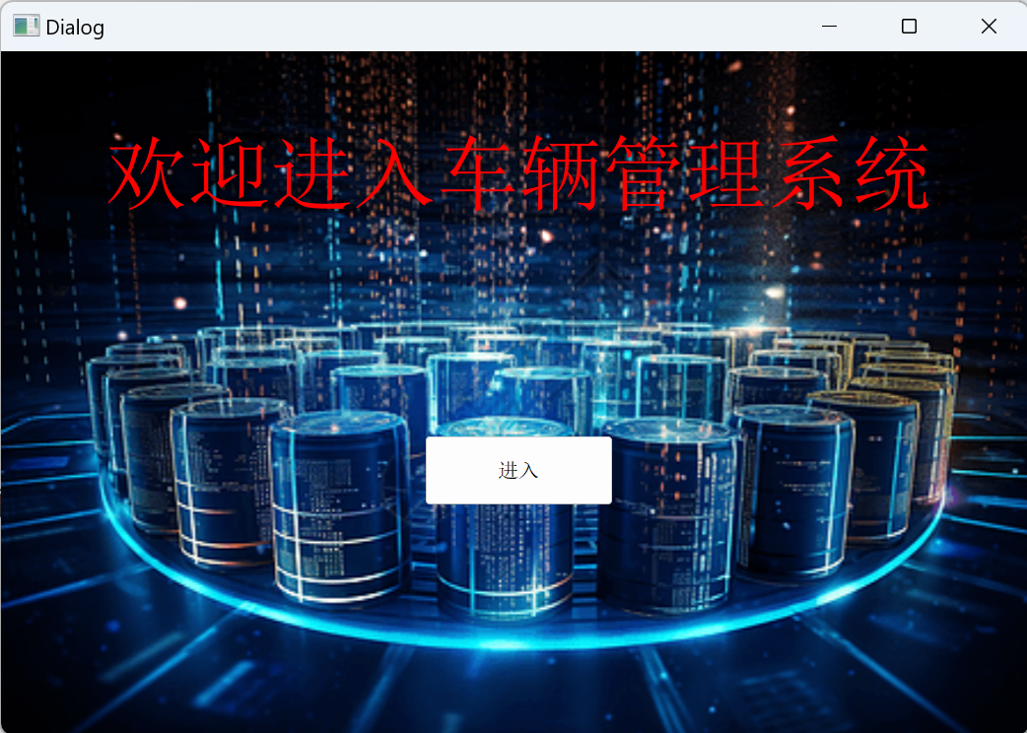

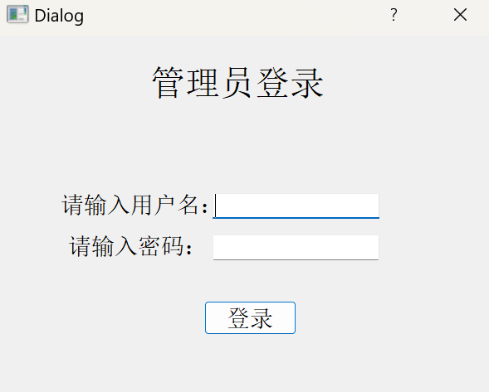

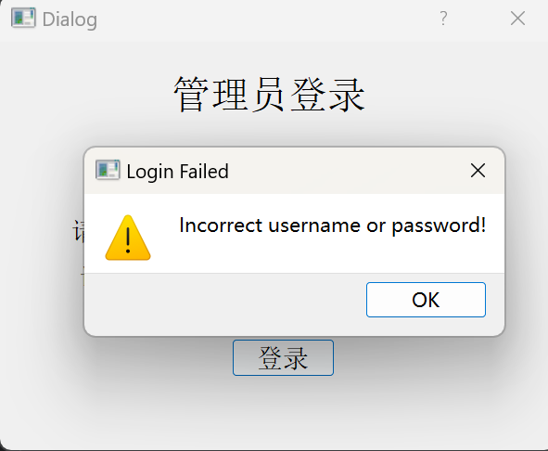

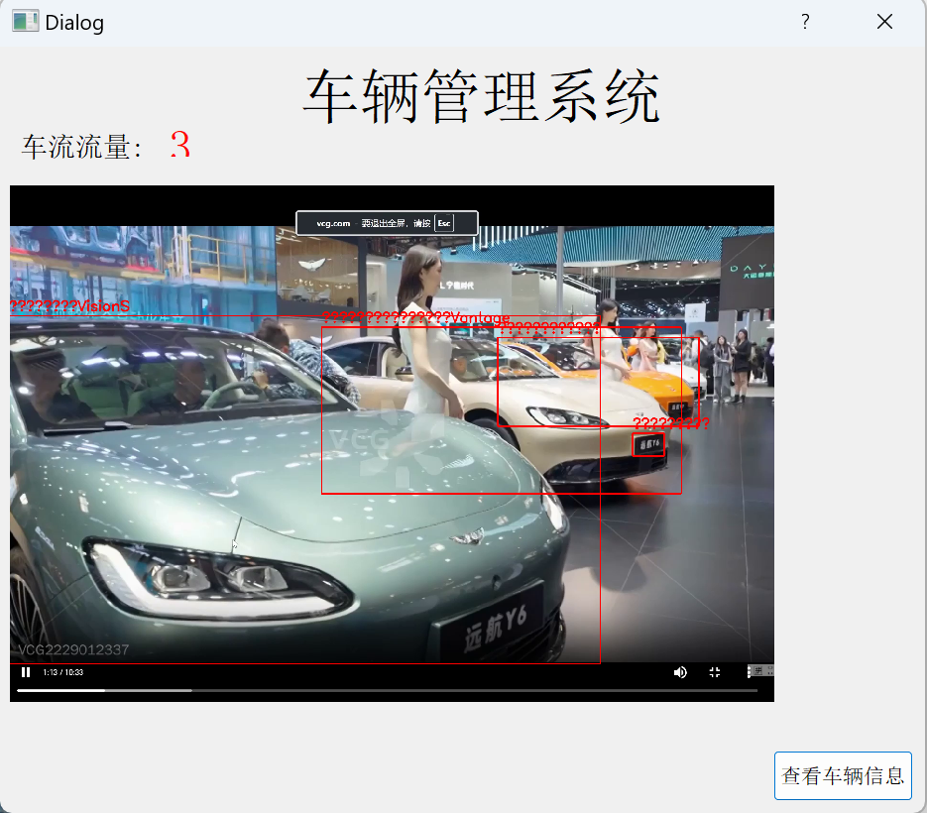

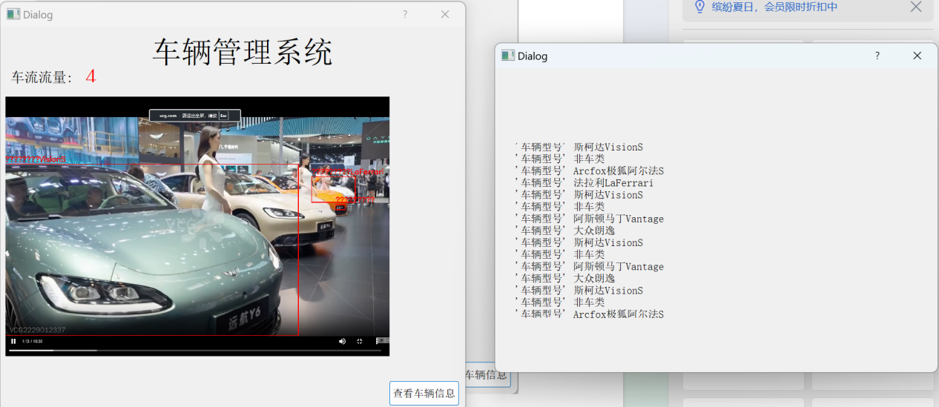

1. **总结**

本系统旨在通过集成先进的AI技术和图形用户界面（GUI），实现对车辆信息的全面管理和高效处理。利用百度AI的车辆检测和车型识别能力，系统能够自动识别车辆和车型信息，并通过PyQt5构建的界面与用户进行交互，提供直观、便捷的操作体验。